大连理工大学电气创新实践基地寒假结项论文

基于C语言EasyX库的扫雷游戏改进
Improvement of Minesweeper Game based on C EasyX Library

学 院（系）： 电子信息与电气工程学部
专 业： 电子信息类
学 生 姓 名： xxx
学 号： 201900066
指 导 教 师： xxx
评 阅 教 师：
完 成 日 期： 2021年2月27日

大连理工大学
Dalian University of Technology

摘 要
《扫雷》是一款大众类的益智小游戏，于1992年发行，为Windows XP系统经典游戏。游戏目标是在最短的时间内根据点击格子出现的数字找出所有非雷格子，同时避免踩雷，踩到一个雷则全盘皆输。学完C语言基础知识后，笔者将开发《扫雷》游戏作为C语言图形界面实践的着手点，通过团队合作开发并改进该游戏，从而加深C语言的学习深度，增强团队合作意识和能力，培养解决问题的能力的同时体验游戏开发的乐趣。
本次游戏开发使用的是C语言EasyX库，EasyX库是针对 C++ 的图形库，可以帮助 C/C++ 初学者快速上手图形和游戏编程。本项目完成客户端和服务器开发，客户端与服务器间使用socket实现局域网内的通信。客户端和服务器都使用了多线程编程技术，实现多个循环同时执行。经过理论学习、编写基础功能、尝试编写高级功能等过程，最终客户端实现了开始游戏，本机战绩，排⾏榜，设置等基础功能，实现了高级功能自定义模式、暂停游戏，并解决了“死猜问题”，服务器实现了接收、处理并广播来自客户端的数据。
项目开发的结论：任何项目的开发都需要有扎实的理论知识和丰富的实践经验，尽管扫雷游戏是一个在Windows系统上历史悠久的游戏，但作为笔者通过学习独立开发的第一款游戏，为笔者今后的学习和实践奠定了基础，并因此对编程产生更加浓厚的兴趣。
通过该项目，笔者掌握了C语言的图形界面编程，并积累了许多编程的经验，提升自学能力和团队合作能力以及创新能力。

关键词：扫雷游戏（改进）；C语言；EasyX库；socket通信；多线程编程
Improvement of Minesweeper Game based on C Easyx Library

Abstract
Minesweeper is a popular puzzle Mini Game, released in 1992, is a classic game for the Windows XP system. The goal of the game is to find out all non-Riggs according to the numbers that appear in the grid in the shortest possible time, while avoiding stepping on mines. If you step on one mine, you will lose the whole game. After learning the basic knowledge of C language, the author will improve the game as the starting point of the practice of C language graphical interface, and develop and improve the game through teamwork, so as to deepen the learning depth of C language and enhance the consciousness and ability of teamwork. Cultivate the ability to solve problems and experience the fun of game development at the same time.
The game development uses the C language EasyX library, EasyX library is for C++ graphics library, can help beginners quickly get started with graphics and game programming. This project completes the development of the client and the server, and uses socket to realize the communication between the client and the server in the local area network. Both the client and the server use multithreaded programming technology to implement multiple loops at the same time. After the process of theoretical study, writing basic functions and trying to write advanced functions, the client finally realized the basic functions such as starting the game, local record, ranking, setting and so on, and realized the advanced functions to customize the mode and pause the game. and solved the dead guess problem, the server realized to receive, process and broadcast the data from the client.
The conclusion of the project development: the development of any project requires solid theoretical knowledge and rich practical experience. Although the minesweeping game is a game with a long history on the Windows system, as the first game developed independently by the author, it lays a foundation for the author's future study and practice, and therefore has a stronger interest in programming.
Through this project, the author has mastered the graphical interface programming of C language, accumulated a lot of programming experience, and improved the ability of self-study, teamwork and innovation.

Key Words：Minesweeping games (improved); C language; EasyX library; socket communication; multithreaded programming)
目 录
摘 要 I
Abstract II
1 程序设计思路 1
1.1 需求分析 1
1.2 系统设计 1
1.3 功能设计 1
1.3.1 服务器功能 1
1.3.2 客户端功能 2
2 程序设计模块组成 4
2.1 程序流程图 4
2.1.1 服务器程序流程图 4
2.1.2 客户端程序流程图 5
3 程序数据流 6
3.1 客户端与服务器及文件间的数据流 6
4 文件IO模式 7
4.1 文件存储 7
5 关键代码&算法分析 8
5.1 游戏初始化、打开格子、标记 8
5.2 服务器、客户端通信 9
5.3 鼠标控制 11
5.4 通过多线程实现时间（开始、挂起、唤醒） 12
5.5 判断输赢 13
5.6解决“死猜问题” 14
6 遇到的困难和解决方案 15
6.1 调用函数无法结束线程 15
6.2 关闭客户端导致服务器崩溃 15
6.3 闪屏、图像无法显示 15
6.4 雷爆炸后无法显示所有雷 15
6.5 多人协作的玩法未能实现 15
7 对程序设计的理解 16
结 论 17
参 考 文 献 18
致 谢 19

1 程序设计思路

需求分析
《扫雷》，一款简单而又复杂的逻辑推理游戏。说其简单是因为上手容易，原理简单。说其复杂是因为简单的推理可以叠加组合成各种复杂有趣的形状。扫雷就像走迷宫，各有巧妙不同，或箭步如梭，或如履薄冰，或彷徨其中无疾而终。高手和普通玩家的区别就在于他们总是能用相对合理的手法高效率的完成游戏。扫雷是技术与速度紧密结合的游戏，每一次的提高都带来喜悦和反思，去迎接下一次突破。
《扫雷》是一款大众类的益智小游戏，于1992年发行。游戏目标是在最短的时间内根据点击格子出现的数字找出所有非雷格子，同时避免踩雷，踩到一个雷全盘皆输。
作为windows XP系统自带的经典游戏，玩家数量庞大。扫雷网诞生后，将本款游戏推向高潮，使其兼具娱乐性和竞技性。但是，本款游戏玩法单一，界面简陋，用户体验感不佳。基于此，笔者改进了本款游戏。

系统设计
根据功能要求，可将《扫雷游戏（改进）》设计为客户端和服务器两个部分：客户端实现所有游戏操作并发送相关数据到服务器，服务器接收数据处理后广播给所有客户端，通过客户端与服务器间的双向数据流动，实现多玩家的交流互动。

功能设计

1.3.1 服务器功能

1.3.1.1 通信功能
接收来自客户端的数据，发送服务器内的数据到客户端。

1.3.1.2分类存储功能
分类储存接收到的来自客户端的数据。

1.3.1.3 排序功能
对分类储存好的数据进行排序

1.3.2 客户端功能

1.3.2.1 标记功能
游戏内单击右键可对判断为雷格子进行标记。

1.3.2.2 音乐功能
游戏内播放背景音乐，单击左键，右键有不同提示音。

1.3.2.3 本机战绩
查看本机ID、模式、完成用时等信息。

1.3.2.4 排行榜功能
查看不同模式用时最少前十位的ID、用时、IP，本机是否上榜。

1.3.2.5 模式设置功能
可选择8*8（10雷）、16*16（40雷）、16*32（99雷）三个模式。

1.3.2.6 更改ID功能
更改本机ID（用户名）。

1.3.2.7 计时功能
记录从游戏开始到完成游戏的时间，并在特定区域显示。

1.3.2.7 暂停、唤醒计时功能
游戏内的特定区域单击左键暂停计时，暂停后游戏不能进行，再次单击左键特定区域（或双击未打开的格子）继续计时，继续进行游戏。

1.3.2.8 自定义模式
自行设定横格数（32格以内）、纵格数（32格以内）、雷的数量（小于横格与纵格的乘积）。

1.3.2.9 提示功能
游戏内特定区域提示每横格有多少颗雷，每纵格有多少颗雷，用于解决“死猜问题”。

1.3.2.10 通信和存储功能
与服务器进行通信，发送本机战绩，接收排行榜数据。

1.3.2.11储存功能
用文件储存本机战绩。

2 程序设计模块组成

2.1 程序流程图

2.1.1 服务器程序流程图
服务器程序流程图如图2.1.1所示。

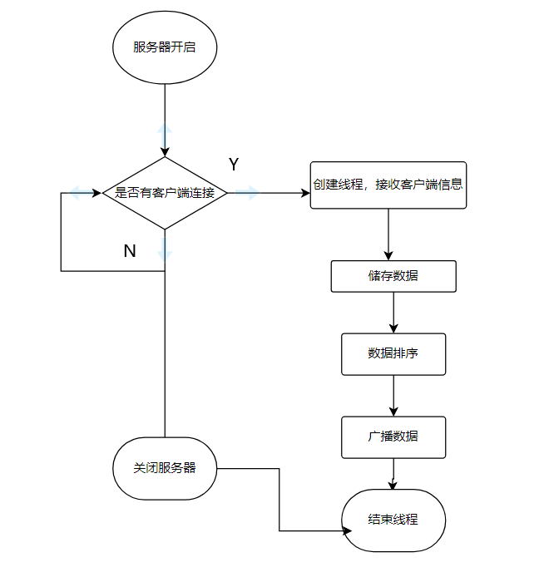
图2.1.1 服务器流程图

2.1.2 客户端程序流程图
客户端程序流程图如图2.2.1所示。
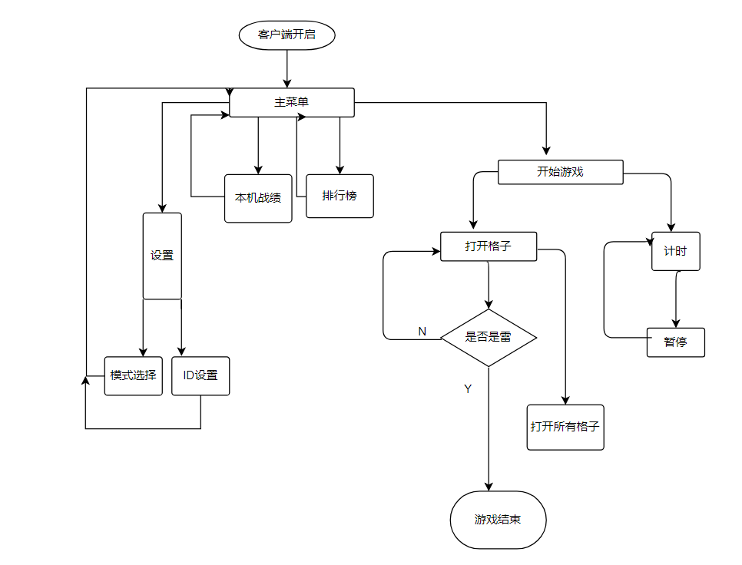
图2.2.1 客户端流程图

3 程序数据流

3.1 客户端与服务器及文件间的数据流
改进的扫雷游戏中，获取用户的用户名数据，游戏模式。开始游戏后，计时器开始工作，如果用户成功完成扫雷，则将模式、ID、完成时间储存到不问文件中，同时打包发给服务器。服务器接收后，连同客户端IP存储到不同文件中，进行相应处理，将文件中的数据再发给所有客户端。如图3.1所示。

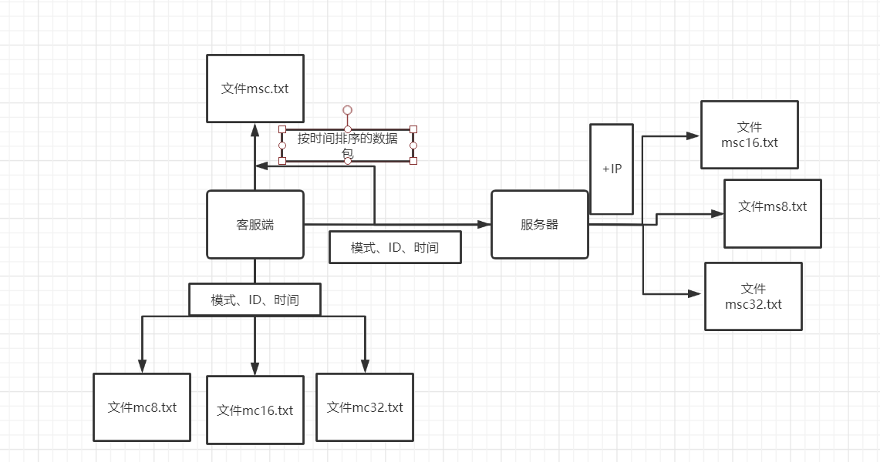
图3.1.1 程序数据流

4 文件IO模式

4.1 文件存储
为存储游戏产生的数据，并达到分类的效果，改进的扫雷游戏客户端创建了四个txt文件，其中的三个（mc8.txt、mc16.txt、mc31.txt）用于储存不同模式下完成游戏后玩家的ID、游戏的模式以及完成时间，第四个文件（mcs.txt）用于储存从服务器接收到的数据。服务器创建了三个文件txt文件，用于分类储存客户端发来的数据及客户端的IP。如图4.1.1、4.1.2所示。

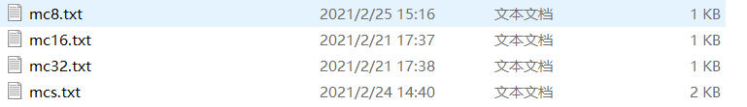
图4.1.1 客户端文件

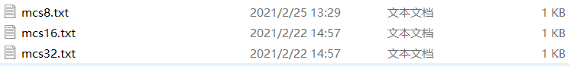
图4.1.2 服务器文件

5 关键代码&算法分析

5.1 游戏初始化、打开格子、标记
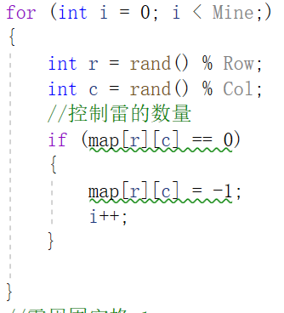
图5.1.1 随机生成雷

用rand()函数随机确定雷的位置，实现布雷。如图5.1.1.所示。

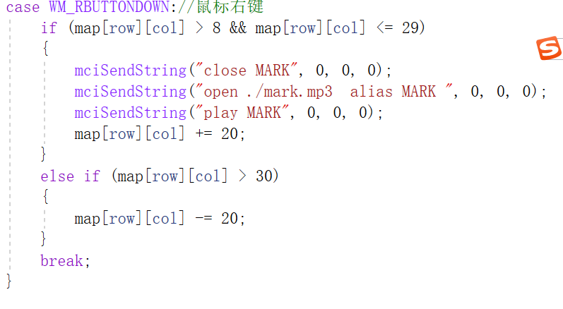
图5.1.2 插旗、撤旗

当鼠标右键点击时，点击位置所代表的数组元素值加20（加密），已经被插旗的格子再次被点击则撤掉旗子。如图5.1.2所示。
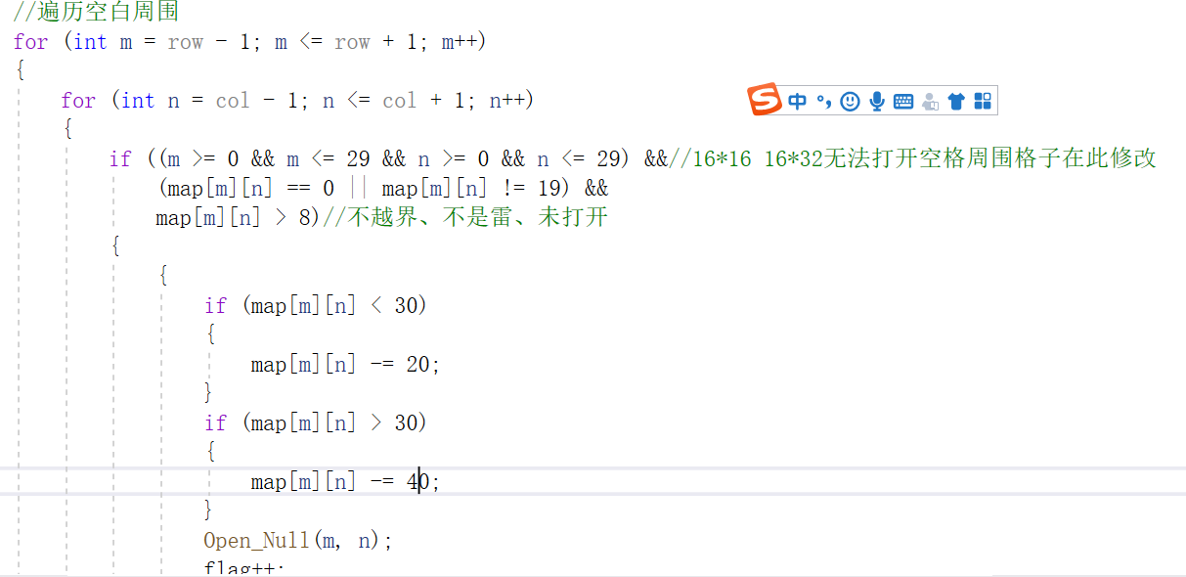

图5.1.2 打开空白格子周围所有非雷格子
遍历鼠标点击格子周围的九个格子，并进行是否被标记过的判断，通过解密的方式，打开格子，递归调用open_null()函数（用于解密打开格子），打开点击位置周围非雷格子。如图5.1.3所示。

5.2 服务器、客户端通信
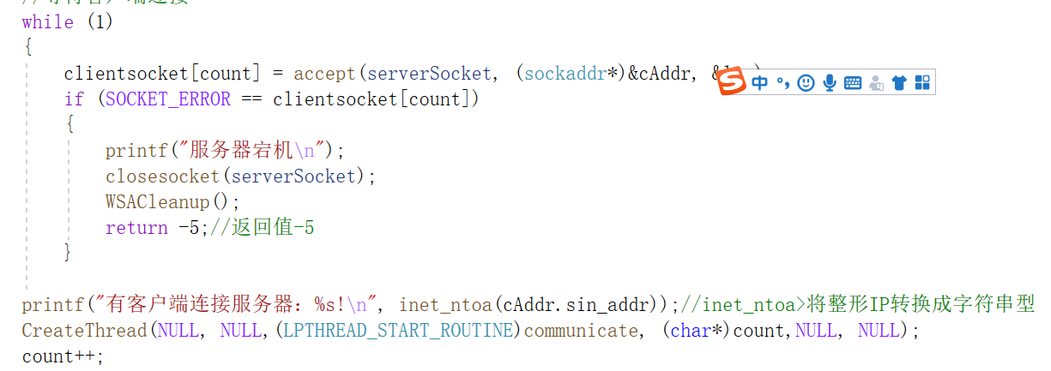
图5.2.1 服务器等待连接

通过循环等待客户端连接，每成功连接一个客户端则一个创建通信线程。如图5.2.1所示。
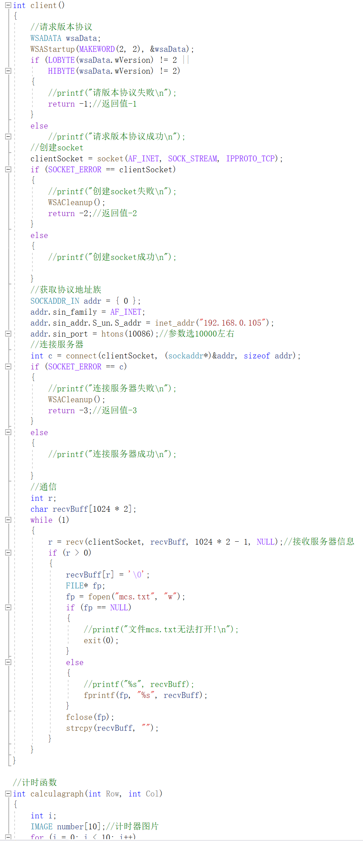
图5.2.2 客户端连接服务器

用socket进行通信，连接服务器。如图5.2.2所示。

5.3 鼠标控制
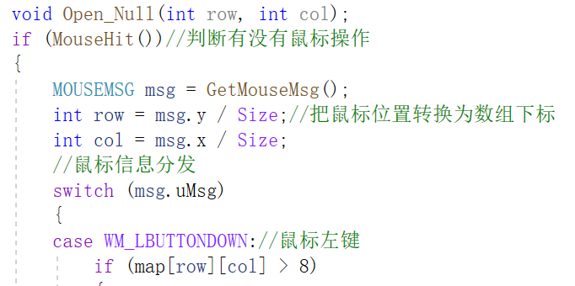
图5.3.1 鼠标控制

调用MouseHit()函数，判断是否有鼠标点击，并进行鼠标信息分发，使鼠标左键、右键分别实现打开格子、插旗功能以及其他操作。如图5.3.1所示。

5.4 通过多线程实现时间（开始、挂起、唤醒）
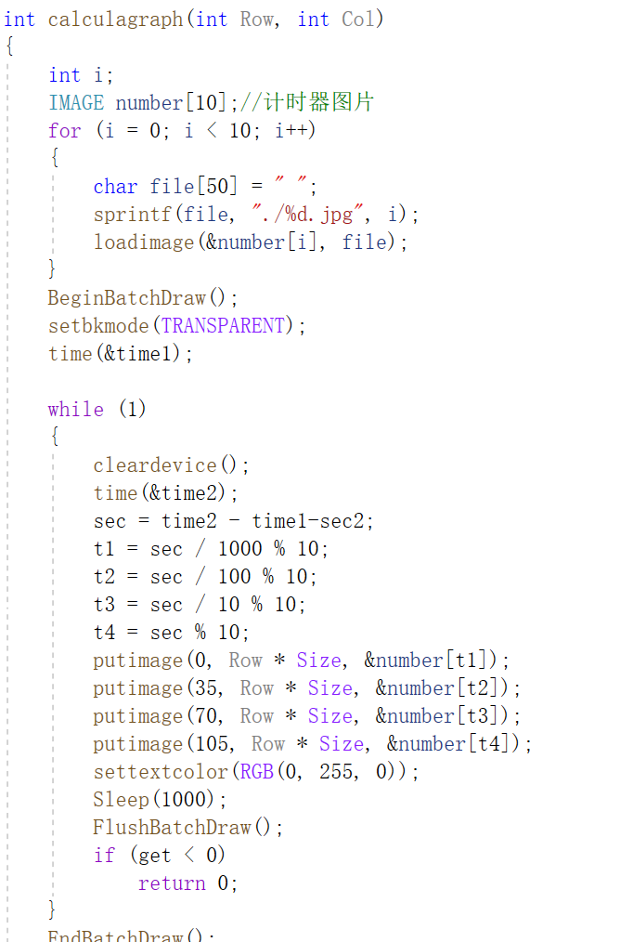
图5.4.1 计时函数

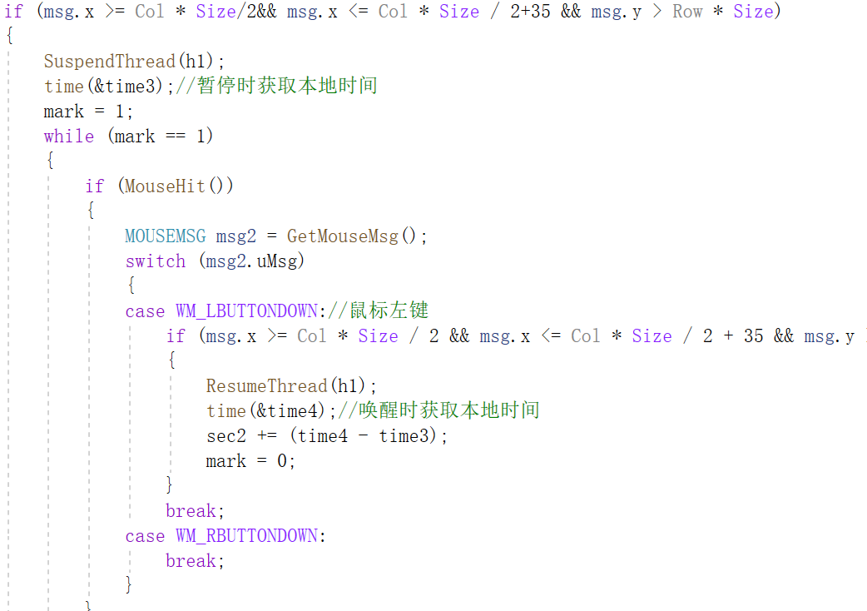
图5.4.2 计时的暂停与唤醒

由于计时属于一个独立的循环中，需要通过创建子线程的方式实现，并通过调用SusendThread()、ResumeThread()函数挂起、唤醒线程，实现计时暂停和继续。如图5.4.1 5.4.2所示。

5.5 判断输赢
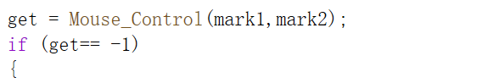
图5.5.1 判定输

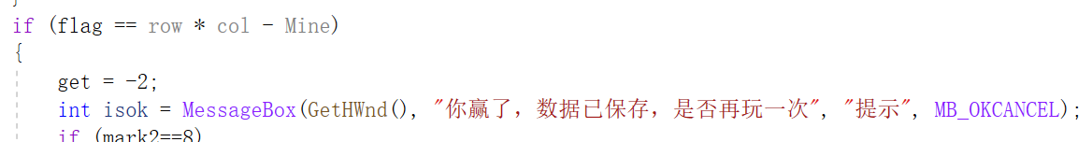
图 5.5.2 判定赢
鼠标左键点击进行解密，解密后点击位置代表的数组元素值为-1说明点到了雷，判定为数，游戏结束。当flag标记（每打开一个格子，flag增加1）等于初始化时非雷格子数，判定为赢，记录用时。如图5.5.1所示。

5.6解决“死猜问题”
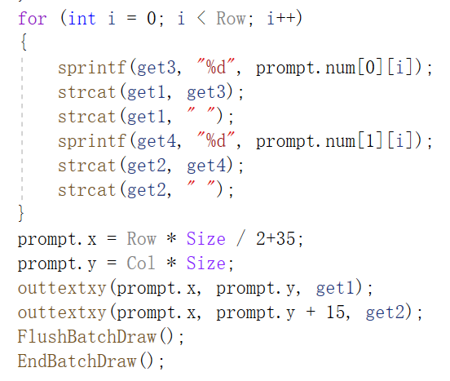
图5.6.1 通过提示，解决死猜

遍历map数组，记录每行、每列雷的个数并输出到屏幕上进行提示，以此解决“死猜问题”。如图5.6.1所示。

6 遇到的困难和解决方案

6.1 调用函数无法结束线程
调用main()函数中结束线程的三个函数都无法结束子线程，经丁宇宁学长的建议，通过返回值（return）的方式结束子线程。

6.2 关闭客户端导致服务器崩溃
由于未关闭子线程，导致客户端关闭后，服务器的通信线程一直在运行，最终用于接收的数组发生异常，服务器崩溃。正确处理线程的创建于结束后解决了此问题

6.3 闪屏、图像无法显示
由于多个线程中都使用了清屏函数，但清屏进行时间不一致（Sleep()函数实参不同），从而出现闪屏现象，有时出现界面中图片无法显示现象。通过减少子线程，统一清屏时间，调用批量绘图函数解决了上述问题。

6.4 雷爆炸后无法显示所有雷
由于标记等操作，导致数组元素值发生变化，在游戏判定为输后无法显示所有雷。通过增设判断条件，优化算法，分类处理插旗和不插旗的格子，递归调用绘图函数，实现触雷后打开所有的雷。

6.5 多人协作的玩法未能实现
设计过程中希望借助socket通信，传输数组元素值，在局域网内实现多人协作同玩，但由于socket只能以字符串的数据类型通信，由于未能很好解决整型数据与字符串型数据转换（尤其是接收到的字符串像整型的转换），以及过多线程导致编程逻辑上困难，此功能未能开发出来。

7 对程序设计的理解
程序设计是一个模仿的过程：从最初的抄写代码，抄写很多代码，慢慢熟悉编程熟悉套路。有一定基础过后，模仿编写已经存在的程序，正是在这一边又一遍的模仿中编程能力。
程序设计是一个实践的过程：练手（写）也是必要的，但这种对于熟悉API更有效。API文档再怎么看，不实际调一调、用一用，看看结果，就是空的，实际上还是啥都不知道。
当然，程序设计也是一个需要独立思考的过程：模仿只是为了掌握编程能力，只有通过独立思考，才能解决编程过程中的各种各样想不到的问题。只有独立思考，才能有创新，才能编写出新产品。

结 论
通过一段时间的理论学习和项目开发，在团队合作下，最终开发了扫雷游戏改进版，实现了标记、本机战绩、排行榜、设置等基础功能，以及自定义模式、暂停游戏等高级功能，并通过提示每行、每列雷的数量解决了“死猜问题”。
通过本项目开发，笔者掌握了使用EasyX库、socket通信、多线程编程，并增强了发现问题、解决问题能力，培养了独立思考、创新创造的能力。尤其是多线程编程技术，创建线程容易，但结束线程具有一定难度，不仅要掌握结束的方法，还需要符合代码间的逻辑，避免造成程序崩溃。
“工欲善其事必先利其器”，熟练地使用编程软件是十分重要的，本次编程笔者更换了之前使用的编程软件，导致编程效率降低，编写了大量用于调试的代码，代码冗杂。
作为笔者开发的第一款图形界面软件、第一款游戏，虽然该款游戏出现多年，网络上也有许多现成的代码，但笔者通过小团队编写出了本款游戏并对其进行改进，对作为电信专业的笔者而言意义重大，使笔者对编程产生了更加浓厚的兴趣，促使笔者学得更深，习得更广，代码更加简洁，程序更加稳定。

参 考 文 献
[1] 《EasyX用户手册》
https://docs.easyx.cn/zh-cn/intro
[2] C语言Plus：《如此详细的C语言扫雷开发教程，从来没有见到过，200行代码搞定，我学会了，你呢？》
https://www.bilibili.com/video/BV1KK411T7xr
[3] C语言Plus：《C语言零基础精通Socket网络编程（一）、（二）》
https://www.bilibili.com/video/BV1Kx411t7T1
[4] C语言Plus：《【C语言项目教程】C语言80行代码，打造黑客帝国数字雨特效，不要怀疑，看完你也行》
https://www.bilibili.com/video/BV13i4y1t7zS
[5] jeremie：《C语言多线程编程(一)》
https://zhuanlan.zhihu.com/p/97418361
[6] 福州-司马懿：《C/C++ Windows API——线程挂起、唤醒与终止》
https://www.zhihu.com/people/jeremie-24

致 谢
本项目能够完成，参考、借鉴了许多博主、up主的文章、代码、视频，包括但不限于福州-司马懿、jeremie、顽石老师，感谢博主、up主的无私分享和讲解。
本项目进行过程中得到了丁宇宁学长的指导，包括学习方向、解决方法等多方面的指导，感谢丁宇宁学长。
本项目为小团队共同完成，感谢队友马奕轩、梁钰的支持和坚持。

